事務局だより第８５号 平成28年６月15日


（南・五・東・谷）
発行：五町田地区地域コミュニティ運営協議会
連絡先：TEL/FAX ６６－６００７
☆五町田地区地域コミュニティ 設立６周年を迎えました☆
６月１日から7日まで各部会が開催され、今年度の部会構成と事業計画・予算を協議しました。
提案された主な事業は次のとおりですが、事業決定、実施は各部会で行います。
○総務・地域づくり部会・・・ 各地区の歴史的史跡の映像化、嬉野酒蔵まつりイベント支援
○公民館活動部会 ・・・ 校区運動会（10月2日）、グランドゴルフ大会（11月6日）
○青少年育成部会 ・・・ 青色パトロール巡回、あいさつ運動、農業体験活動
○健康福祉部会 ・・・ 健康講座、唐泉山健康ウォーク登山、非常食炊出し講習
○環境整備部会 ・・・ 「花いっぱい運動」、小学生農業体験、校区一斉クリーン活動、
○女性部会 ・・・ 「歌の集い」コーラス活動、塩田夏まつり参加、婚活支援
（平成28年度各部会役員）
部 会 名 | 部 会 長 | 副 部 会 長
総務地域づくり部会 | 岩 永 馨 | 瀬戸口 浩
公民館活動部会 | 宮 崎 柳 平 | 峰 松 英 明
青少年育成部会 | 深 村 哲 也 | 田 代 洋 輔
健康福祉部会 | 山 口 國 男 | 峰 松 しおり
環境整備部会 | 織 田 繁 実 | 伊 藤 信 達
女性部会 | 中 島 艶 子 | 藤 山 直 子
《五町田防犯協会総会が開催さる》
６月10日（土）、五町田研修センターにおいて、嬉野市谷口市長と鹿島警察署大川五町田駐在所長を来賓に迎え、平成28年度五町田地区防犯協会総会が開催され、役員選任では、会長に犬尾敦弘氏（三ケ崎）、副会長に松尾定平氏（五町田大区）が選任されました。事業経過報告では昨年度は防犯灯新設５カ所、その他蛍光管１カ所取替等の事業が報告されました。
またＬＥＤ照明への切換え経費は増加しましが、年会費は昨年並み400円に決定しました。
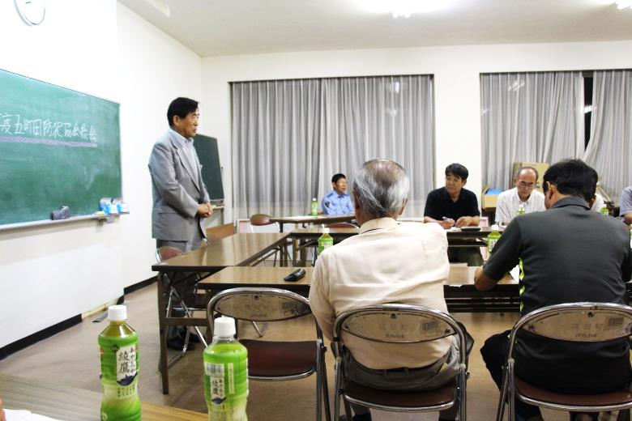 | 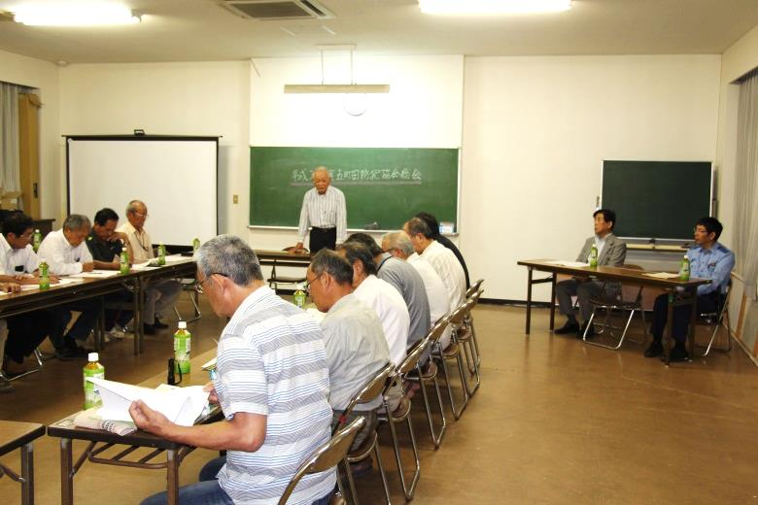
《五町田小学校4年生が芋・茄子苗と花苗を植え農業体験》
６月３日（金）４年生の皆さんが、校舎裏の講堂跡地にさつま芋とナスの苗を植えました。
コミュニティスクールの支援をしている環境整備部会(織田繁実部会長)では、畑の耕しやサツマイモ芋の苗の準備と植付けの指導に協力していただきました。また第２区の稲冨茂さんは、ナスの苗と水泳プール沿いの横に植えたサルビアの花苗を準備して頂きました。これから夏に真っ赤な花がきれいに咲くと思います。これからも学校と地域と児童の皆さんとの共同作業で素晴らしい環境を作り、将来「村の力の礎」と期待されるような小学生としての成長を期待します。
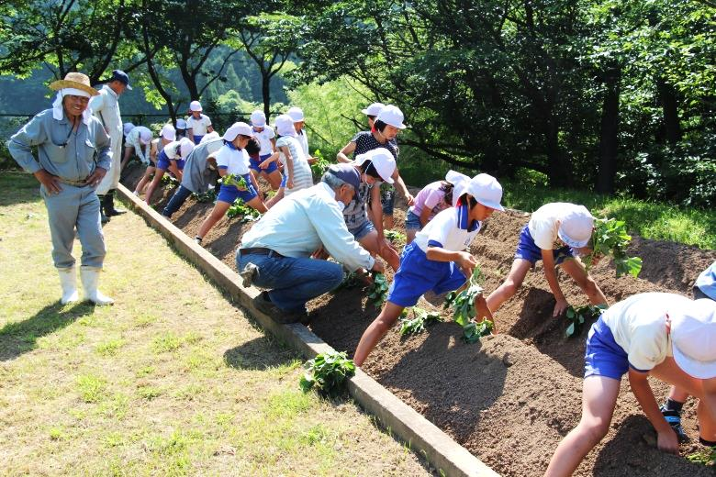 | 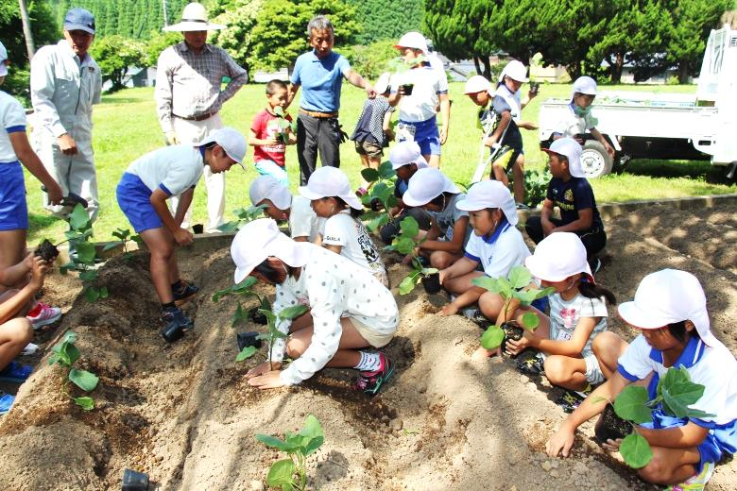
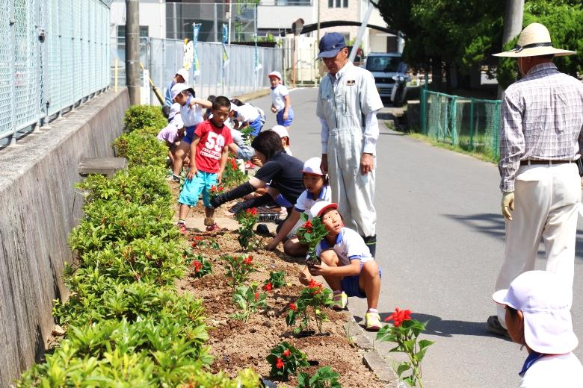 | 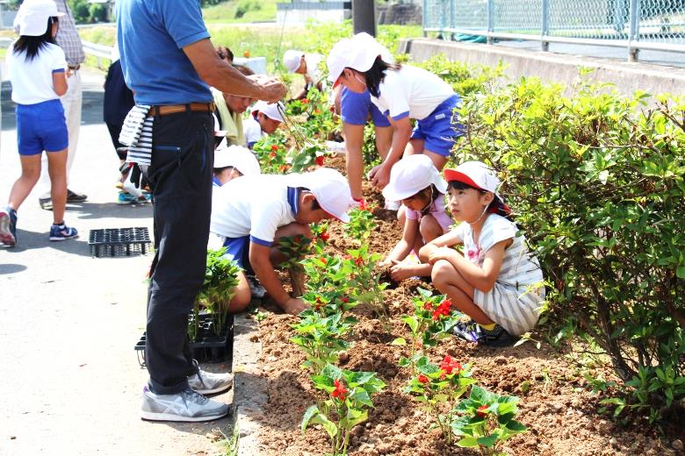
《「花いっぱい運動」花苗プランター作り》
６月11日（土）環境整備部会では恒例の「花いっぱい運動」の花苗プランターづくりを行いました。これからの夏の強い日差しと乾燥に強い「ポーチュラカ」と「プロフュージョン」を植えました。各区の公民館等の庭先に配布しましたので、皆さんで散水等で可愛がって下さい。
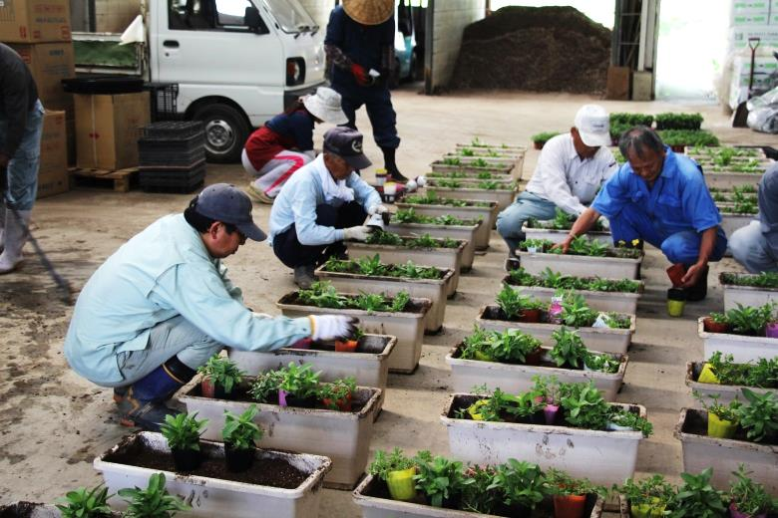 | 